Resolución del Pleno del Instituto de Transparencia, Acceso a la Información Pública y Protección de Datos Personales del Estado de México y Municipios, con domicilio en Metepec, Estado de México, de cinco de junio de dos mil diecinueve.
VISTO el expediente formado con motivo del recurso de revisión 01812/INFOEM/IP/RR/2019, promovido por XXXXX X X X, en lo sucesivo LA RECURRENTE, en contra de la respuesta emitida por el Ayuntamiento de Nezahualcóyotl, en lo sucesivo EL SUJETO OBLIGADO, se procede a dictar la presente resolución con base en lo siguiente:
RESULTANDO
- En fecha veintiuno de febrero de dos mil diecinueve, LA RECURRENTE presentó a través del Sistema de Acceso a la Información Mexiquense, en lo subsecuente EL SAIMEX ante EL SUJETO OBLIGADO, la solicitud de acceso a la información pública, a la que se le asignó el número 00096/NEZA/IP/2019, mediante la cual requirió por dicha vía:
“CUANTO SE GASTO EL PRESIDENTE EN SU VIAJE AL EXTRANJERO.. VUELO, COMIDAS Y OTROS, CUANTAS PERSONAS LO ACOMPAÑARON, A QUE COMISIÓN FUERON, Y LOS GASTOS DE VUELO DE TODAS LAS PERSONAS QUE LO ACOMPAÑARON, ASÍ COMO SU INTINERARIO POR DIA” (Sic)
- Con base en el detalle de seguimiento del SAIMEX, se advierte que en fecha veintiuno de febrero de dos mil diecinueve, la Titular de la Unidad de Transparencia del SUJETO OBLIGADO turnó mediante requerimientos, el contenido de la solicitud de información a la Secretaria Particular del Presidente Municipal, a la Tesorera Municipal y al Director de Administración, como Servidores Públicos Habilitados, los cuales fueron respondidos por los dos primeros, vía EL SAIMEX, los días cinco y siete de marzo de dos mil diecinueve, mientras que, el Director de Administración fue omiso en dar contestación, por dicha vía, tal y como se aprecia de las siguientes imágenes:
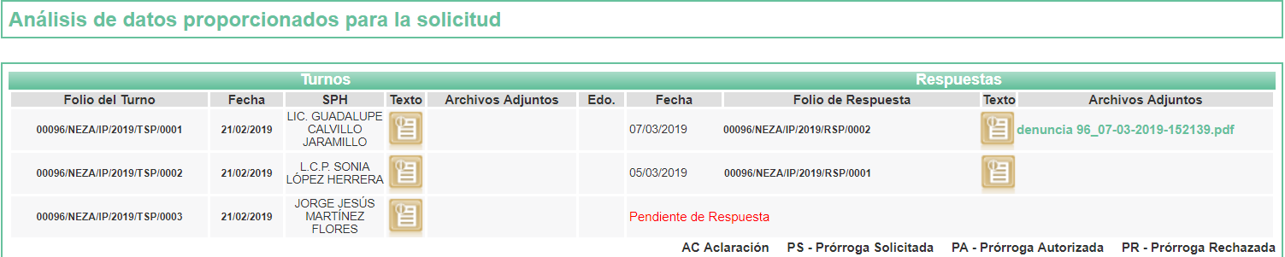
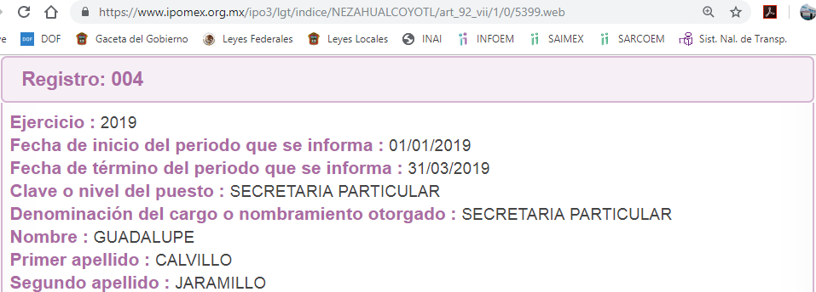
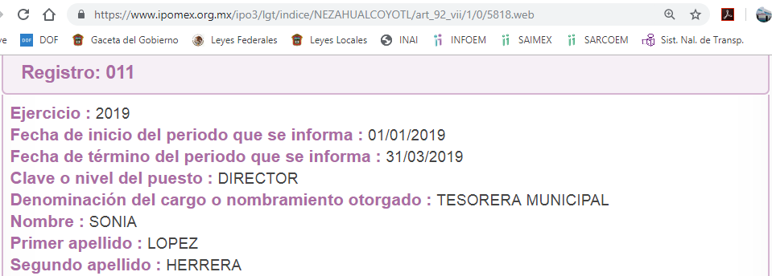
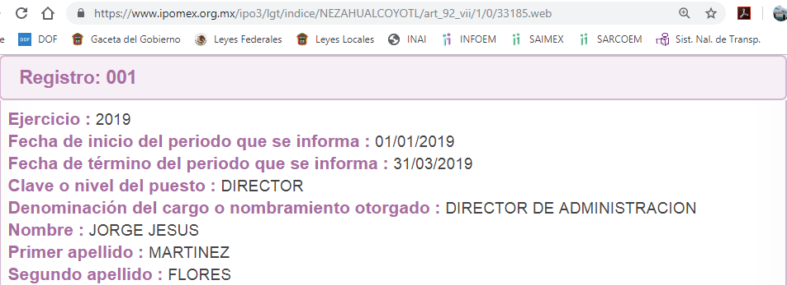
- De las constancias que obran en el expediente electrónico del SAIMEX, en fecha ocho de marzo de dos mil diecinueve, EL SUJETO OBLIGADO dio respuesta a la solicitud de acceso a la información pública requerida por LA RECURRENTE, en los siguientes términos:
“… En respuesta a la solicitud recibida, nos permitimos hacer de su conocimiento que con fundamento en el artículo 53, Fracciones: II, V y VI de la Ley de Transparencia y Acceso a la Información Pública del Estado de México y Municipios, le contestamos que:
En atención a la solicitud de información identificada con número de folio 00096/NEZA/IP/2019, me permito remitir a Usted las respuestas generadas por los servidores Públicos Habilitados, bajo su más estricta responsabilidad …” (Sic)
Asimismo, la Titular de la Unidad de Transparencia del SUJETO OBLIGADO adjuntó el archivo electrónico denominado RESPUESTA AL SOLICITANTE 00096-NEZA-IP-2019.pdf, cuyo contenido se inserta a continuación: - - - - - - - - - - - - - - - - - - - - - - - - - - - - - - - - - - - - - - - - - - - - - - - - - - - - - - - - - - - - - - - - - - - - - - - - - - - - - - - - - - - - - - - - - - - - - - - - - - - - - - - - - - - - - - - - - - - - - - - - - - - - - - - - - - - - - - - - - - - - - - - - - - - - - - - - - - - - - - - - - - - - - - - - - - - - - - - - - - - - - - - - - - - - - - - - - - - - - - - - - - - - - - - - - - - - - - - - - - - - - - - - - - - - - - - - - - - - - - - - - - - - - - - - - - - - - - - - - - - - - - - - - - - - - - - - - - - - - - - - - - - - - - -
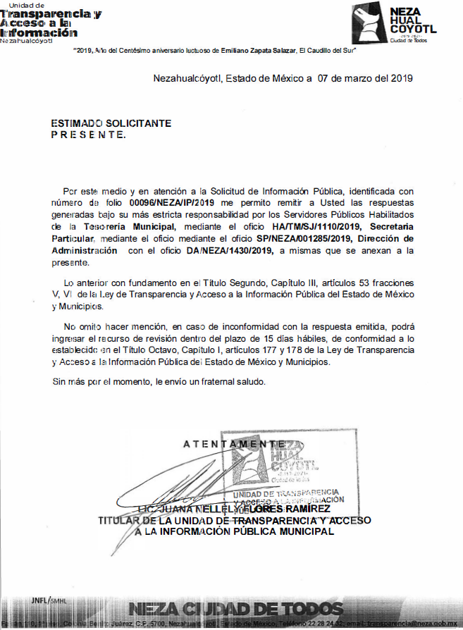
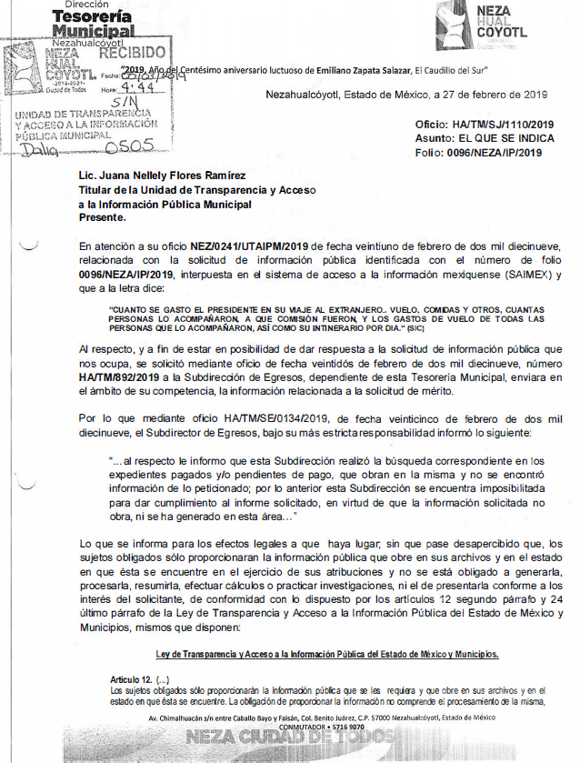
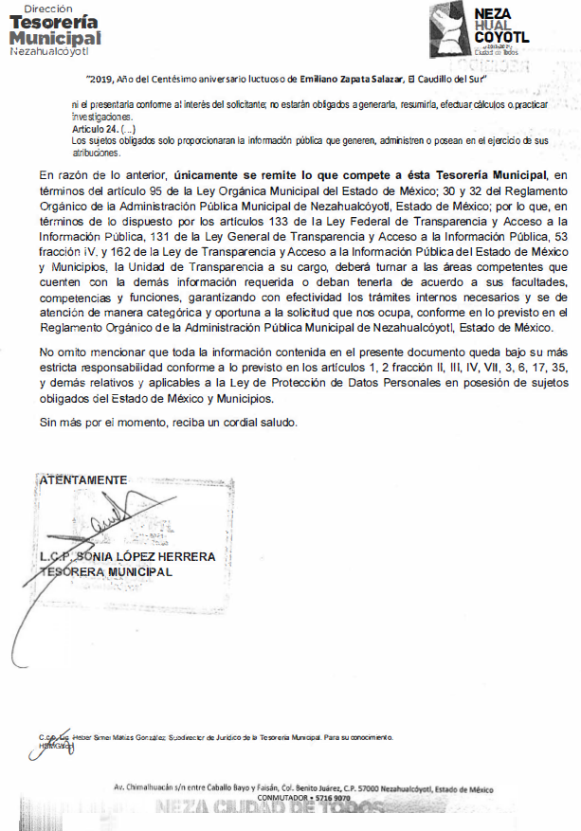
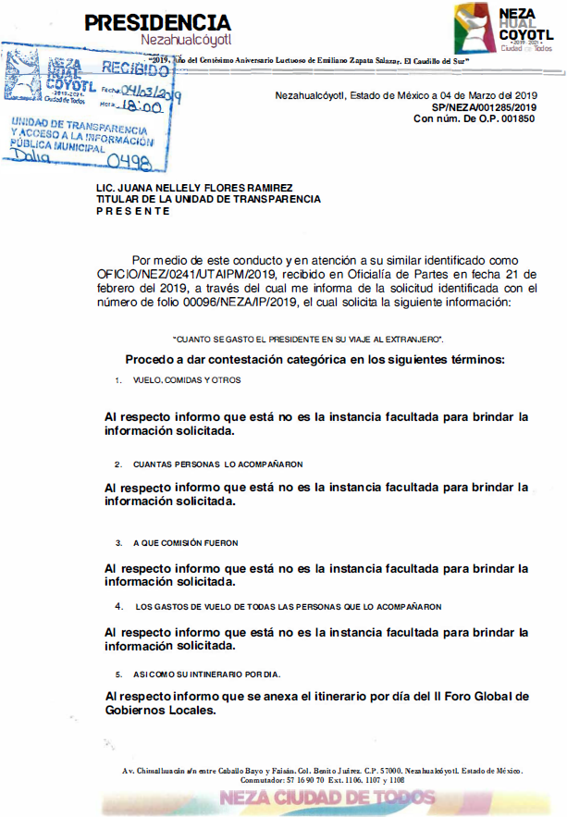


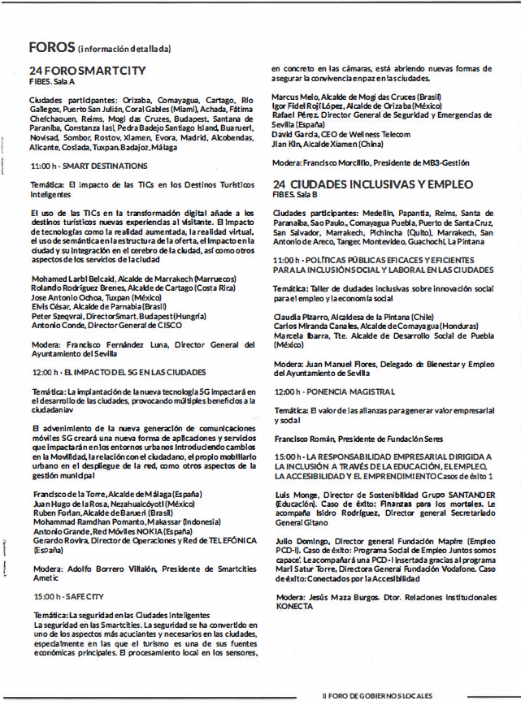
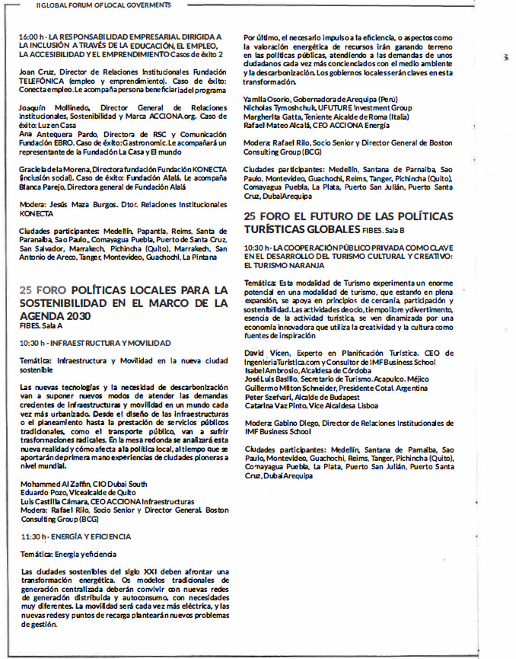
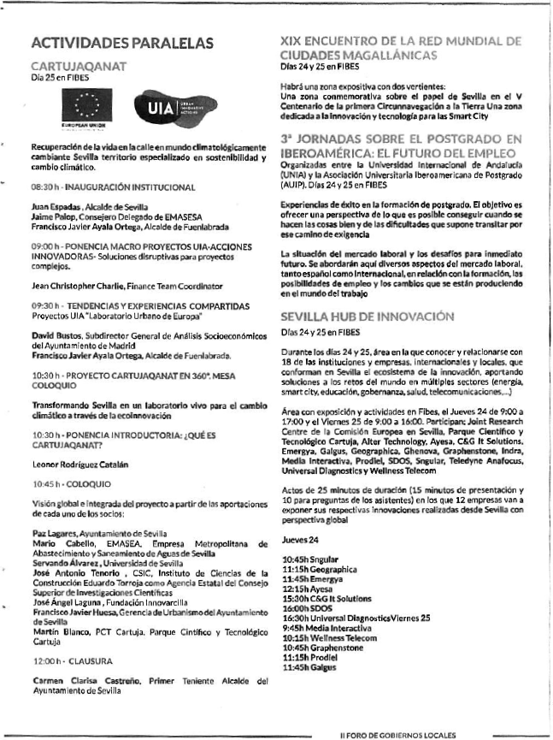
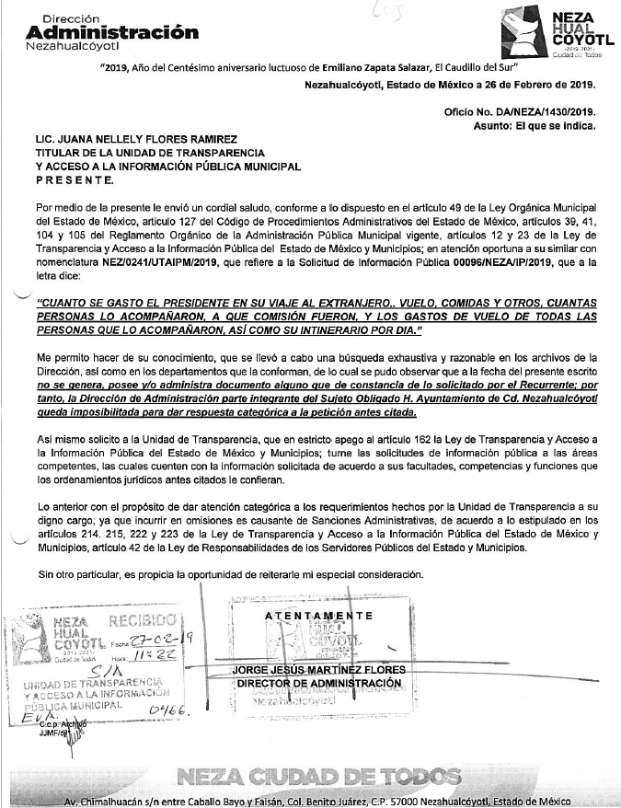
- Inconforme con la respuesta del SUJETO OBLIGADO, en fecha diecinueve de marzo de dos mil diecinueve, LA RECURRENTE interpuso el recurso de revisión objeto del presente estudio, el cual fue registrado en EL SAIMEX y se le asignó el número 01812/INFOEM/IP/RR/2019, en el que señaló como acto impugnado, lo siguiente:
“CUANTO SE GASTO EL PRESIDENTE EN SU VIAJE AL EXTRANJERO.. VUELO, COMIDAS Y OTROS, CUANTAS PERSONAS LO ACOMPAÑARON, A QUE COMISIÓN FUERON, Y LOS GASTOS DE VUELO DE TODAS LAS PERSONAS QUE LO ACOMPAÑARON, ASÍ COMO SU INTINERARIO POR DIA” (Sic)
Asimismo, LA RECURRENTE indicó como razones o motivos de inconformidad:
“ME MANDAN UN INTINERARIO DEL 2 FORO GLOBAL PERO ME DICEN QUE ESA NO ES LA INSTANCIA QUE GENERA, POSSE Y ADMINISTRA DOCUMENTO ALGUNO RELACIONADO ??? NI ES LA INSTANCIA FACULTADA. VIOLENTAN EL ART 91 IX DE LA LEY LOCAL DE TRANSPARENCIA Y EL 160 DONDE ESTAN OBLIGADOS A DOCUMENTAR, YA QUE SE FUE EN HORARIO DE SERVIDOR PÚBLICO.” (Sic)
- En fecha diecinueve de marzo de dos mil diecinueve, el recurso de que se trata se envió electrónicamente al Instituto de Transparencia, Acceso a la Información Pública y Protección de Datos Personales del Estado de México y Municipios y con fundamento en el artículo 185, fracción I de la Ley de Transparencia y Acceso a la Información Pública del Estado de México y Municipios, se turnó, a través del SAIMEX, a la Comisionada EVA ABAID YAPUR, a efecto de que decretara su admisión o desechamiento.
- En fecha veinticinco de marzo de dos mil diecinueve, atento a lo dispuesto en el artículo 185, fracciones I, II y IV de la Ley de Transparencia y Acceso a la Información Pública del Estado de México y Municipios, se acordó la admisión a trámite del referido recurso de revisión, así como la integración del expediente respectivo, mismo que se puso a disposición de las partes, para que en el plazo máximo de siete días hábiles, LA RECURRENTE realizara manifestaciones, alegatos y ofreciera las pruebas que a su derecho conviniera y, en el caso del SUJETO OBLIGADO, para que exhibiera el Informe Justificado correspondiente.
- De las constancias que obran en el SAIMEX, se advierte que en fecha veintisiete de marzo de dos mil diecinueve, EL SUJETO OBLIGADO exhibió el Informe Justificado, adjuntando el archivo electrónico denominado Respuesta al Comisionado Folio 01812-INFOEM-IP-RR-2019.pdf, como se aprecia a continuación:

- - - - - - - - - - - - - - - - - - - - - - - - - - - - - - - - - - - - - - - - - - - - - - - - - - - - - - - - - - - - - - - - - - - - - - - - - - - - - - - - - - - - - - - - - - - - - - - - - - - - - - - - - - - - - - - - - - - - - - - - - - - - - - - - - - - - - - - - - - - - - - - - - - - - - - - - - - - - - - - - - - - - - - - - - - - - - - - - - - - - - - - - - - - - - - - - - - - - - - - - - - - - - - - - - - - - - - - - - - - - - - - - - - - - - - - - - - - - - - - - - - - - - - - - - - - - - - - - - - - - - - - - - - - - - - - - - - - - - - - - - - - - - - - - - - - - - - - - - - - - - - - - - - - - - - - - - - - - - - - - - - - - - - - - - - - - - - - - - - - - - - - - - - - - - - - - - - - - - - - - - - - - - - - - - - - - - - - - - - - - - - - - - - - - - - - - - - - - - - - - - - - - - - - - - - - - - - - - - - - - - - - - - - - - - - - - - - - - - - - - - - - - - - - - - - - - - - - - - - - - - - - - - - - - - - - - - - - - - - - - - - - - - - - - - - - - - - - - - - - - - - - - - - - - - - - - - - - - - - - - - - - - - - - - - - - - - - - - - - - - - - - - - - - - - - - - - - - - - - - - - - - - - - - - - - - - - - - - - - - - - - - - -
Respuesta al Comisionado Folio 01812-INFOEM-IP-RR-2019.pdf
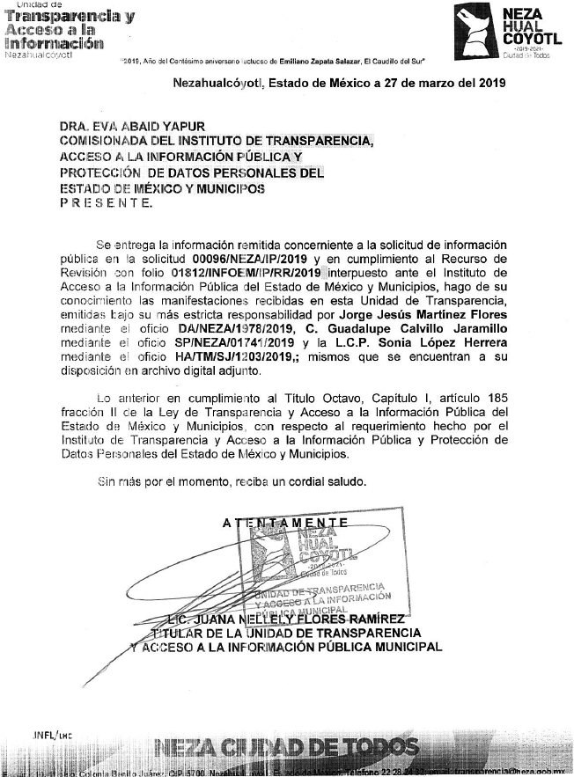
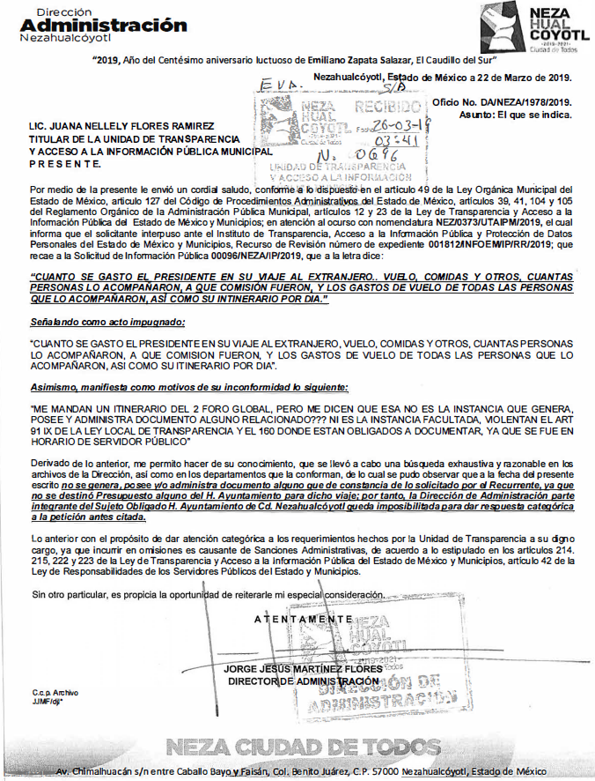


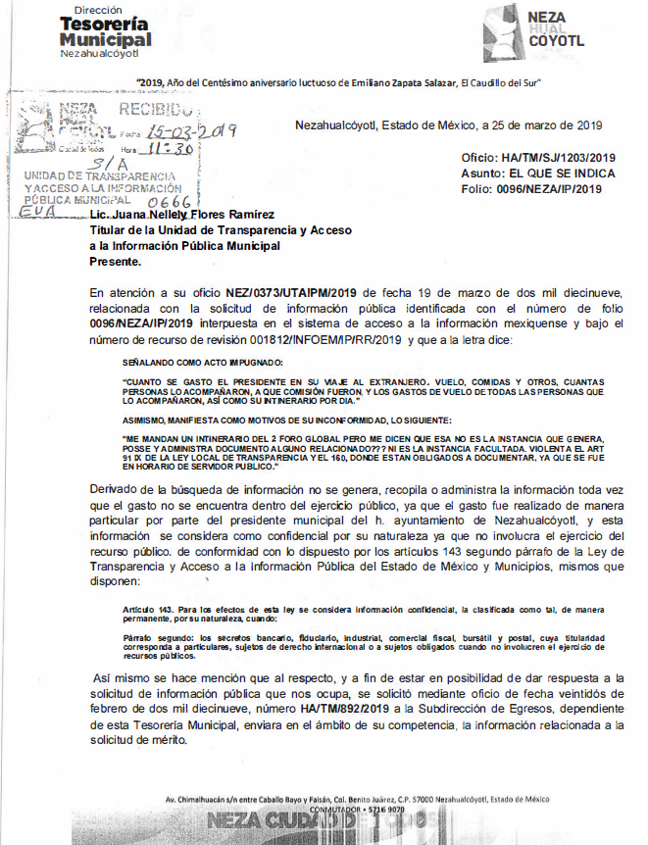
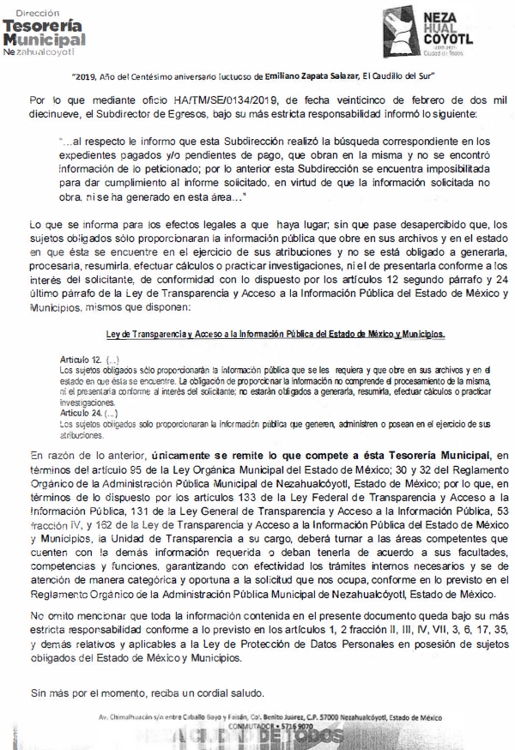

- Por su parte, en fecha uno de abril de dos mil diecinueve, LA RECURRENTE remitió el archivo electrónico RESPUESTA AL SOLICITANTE 00096-NEZA-IP-2019 (1).pdf, el cual contiene la información que le fue dada a conocer, como respuesta a su solicitud; por lo que, en obvio de repeticiones innecesarias, se omite su contenido en este apartado, por ser de conocimiento de las partes:
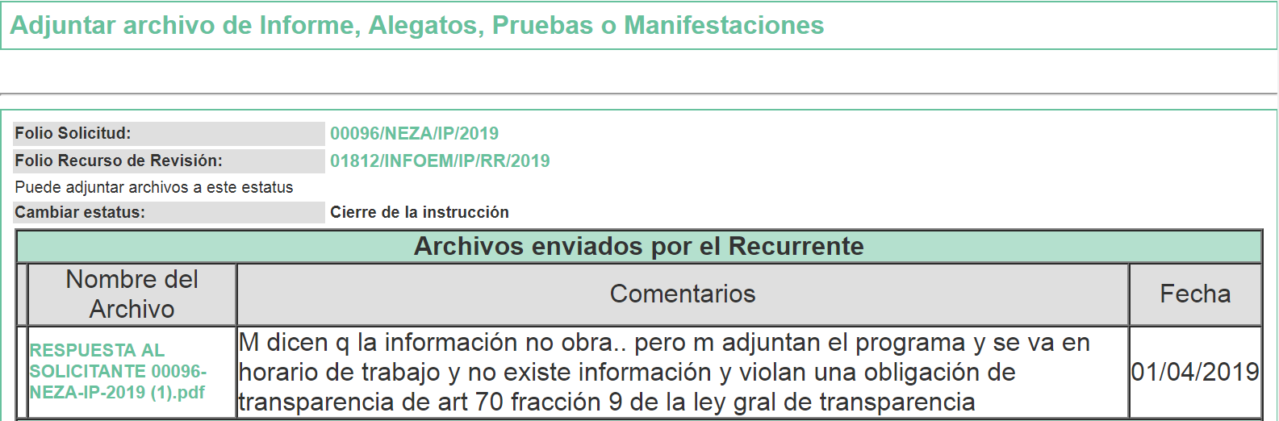
- En fecha nueve de abril de dos mil diecinueve, la Comisionada Ponente acordó poner a la vista de LA RECURRENTE el Informe Justificado para que en un plazo de tres días hábiles, manifestara lo que a su derecho conviniera, apercibiéndola que en caso de no realizar manifestación alguna, se tendría por precluido su derecho:

En ese sentido, LA RECURRENTE fue omisa en realizar manifestaciones al Informe Justificado.
- Una vez analizado el estado procesal que guarda el expediente, en fecha veintiséis de abril de dos mil diecinueve, la Comisionada Ponente acordó el cierre de instrucción, así como la remisión del mismo a efecto de ser resuelto, de conformidad con lo establecido en el artículo 185, fracciones VI y VIII, de la Ley de Transparencia y Acceso a la Información Pública del Estado de México y Municipios.
- En fecha catorce de mayo de dos mil diecinueve, la Comisionada Ponente acordó ampliar el plazo para resolver el recurso de revisión de mérito, por un periodo de hasta quince días hábiles, de conformidad con el artículo 181, tercer párrafo de la Ley de Transparencia y Acceso a la Información Pública del Estado de México y Municipios.
CONSIDERANDO
- Competencia. Este Instituto de Transparencia, Acceso a la Información Pública y Protección de Datos Personales del Estado de México y Municipios, es competente para conocer y resolver el presente recurso, conforme a lo dispuesto en el artículo 6, Apartado A, de la Constitución Política de los Estados Unidos Mexicanos; el artículo 5, párrafos vigésimo, vigésimo primero y vigésimo segundo, fracciones IV y V, de la Constitución Política del Estado Libre y Soberano de México; los artículos 2, fracción II, 13, 29, 36, fracciones I y II, 176, 178, 179, 181, párrafo tercero y 185, de la Ley de Transparencia y Acceso a la Información Pública del Estado de México y Municipios, y los artículos 9, fracciones I y XXIV y 11, del Reglamento Interior del Instituto de Transparencia, Acceso a la Información Pública y Protección de Datos Personales del Estado de México y Municipios.
- Interés. El recurso de revisión fue interpuesto por parte legítima en atención a que fue presentado por LA RECURRENTE, quien formuló la solicitud de información pública número 00096/NEZA/IP/2019.
- Oportunidad. El recurso de revisión fue interpuesto dentro del plazo de quince días hábiles contados a partir del día siguiente al que LA RECURRENTE tuvo conocimiento de la respuesta impugnada, tal y como lo prevé el artículo 178 de la Ley de Transparencia y Acceso a la Información Pública del Estado de México y Municipios, que establece:
“Artículo 178. El solicitante podrá interponer, por sí mismo o a través de su representante, de manera directa o por medios electrónicos, recurso de revisión ante el Instituto o ante la Unidad de Transparencia que haya conocido de la solicitud dentro de los quince días hábiles, siguientes a la fecha de la notificación de la respuesta.
A falta de respuesta del sujeto obligado, dentro de los plazos establecidos en esta Ley, a una solicitud de acceso a la información pública, el recurso podrá ser interpuesto en cualquier momento, acompañado con el documento que pruebe la fecha en que presentó la solicitud.
En el caso de que se interponga ante la Unidad de Transparencia, ésta deberá remitir el recurso de revisión al Instituto a más tardar al día siguiente de haberlo recibido.”
En esa tesitura, atendiendo a que EL SUJETO OBLIGADO notificó la respuesta a la solicitud de información pública el día ocho de marzo de dos mil diecinueve; así, el plazo de quince días hábiles que el artículo 178 de la Ley de la materia otorga a LA RECURRENTE para presentar el recurso de revisión, transcurrió del once de marzo al uno de abril de dos mil diecinueve, sin contemplar en el cómputo los días nueve, diez, dieciséis, diecisiete, veintitrés, veinticuatro, treinta y treinta y uno de marzo de dos mil diecinueve, por corresponder a sábados y domingos, en términos del artículo 3, fracción X, de la Ley de Transparencia y Acceso a la Información Pública del Estado de México y Municipios; asimismo, no se computó el día dieciocho de marzo de diecinueve, el cual es considerado como día no laborable para este Instituto, por corresponder a la Conmemoración del Aniversario del Natalicio del Lic. Benito Juárez García, de conformidad con el Calendario Oficial en Materia de Transparencia, Acceso a la Información Pública y Protección de Datos Personales del Estado de México y Municipios, para el año dos mil diecinueve y enero de dos mil veinte, publicado en el Periódico Oficial “Gaceta del Gobierno”, el diecinueve de diciembre de dos mil dieciocho.
En ese tenor, si el recurso de revisión que nos ocupa, se tuvo por interpuesta el día diecinueve de marzo de dos mil diecinueve, éste se encuentra dentro de los márgenes temporales previstos en el artículo 178 de la Ley de Transparencia y Acceso a la Información Pública del Estado de México y Municipios y, por tanto, su interposición se considera oportuna.
- Procedibilidad. Esta Ponencia considera importante abordar el análisis de los requisitos de procedibilidad del recurso de revisión, así el artículo 180, de la Ley de Transparencia y Acceso a la Información Pública del Estado de México y Municipios, que establece lo siguiente:
“Artículo 180. El recurso de revisión contendrá:
I. El sujeto obligado ante la cual se presentó la solicitud;
II. El nombre del solicitante que recurre o de su representante y, en su caso, del tercero interesado, así como la dirección o medio que señale para recibir notificaciones;
III. El número de folio de respuesta de la solicitud de acceso;
IV. La fecha en que fue notificada la respuesta al solicitante o tuvo conocimiento del acto reclamado, o de presentación de la solicitud, en caso de falta de respuesta;
V. El acto que se recurre;
VI. Las razones o motivos de inconformidad;
VII. La copia de la respuesta que se impugna y, en su caso, de la notificación correspondiente, en el caso de respuesta de la solicitud; y
VIII. Firma del recurrente, en su caso, cuando se presente por escrito, requisito sin el cual se dará trámite al recurso.
Adicionalmente, se podrán anexar las pruebas y demás elementos que considere procedentes someter a juicio del Instituto.
En ningún caso será necesario que el particular ratifique el recurso de revisión interpuesto.
En caso de que el recurso se interponga de manera electrónica no será indispensable que contengan los requisitos establecidos en las fracciones II, IV, VII y VIII.”
(Énfasis añadido)
En principio, de una interpretación del artículo transcrito se observan los requisitos que deberán contener los recursos de revisión; sobre el particular, de la revisión del expediente electrónico del SAIMEX se desprende que la parte solicitante y ahora RECURRENTE, en ejercicio de su derecho de acceso a la información pública, no proporcionó su nombre para ser identificado, ya que en el apartado correspondiente a datos del solicitante, precisó como nombre “XXXXX X X X”; en virtud de lo anterior, no se tiene certeza sobre su identidad, lo que, en primera instancia, podría traducirse en que, no se colmaron los requisitos establecidos en el citado artículo 180, de la Ley de la materia. Empero lo anterior, debe destacarse que el artículo 15, de la Ley de Transparencia y Acceso a la Información Pública del Estado de México y Municipios prevé que, toda persona tendrá acceso a la información sin necesidad de acreditar interés alguno o justificar su utilización, de lo que se advierte que, para el ejercicio del derecho de acceso a la información pública, el nombre completo no es un requisito sine qua non para que los particulares ejerzan el derecho de acceso a la información pública, pues, por el contrario, la Ley de la materia prevé en su artículo 155, segundo párrafo, la posibilidad de que las solicitudes de información sean anónimas, por lo que, los particulares pueden optar por utilizar un nombre incompleto o, inclusive, un seudónimo, como es el caso.
Correlativo a ello, cabe mencionar que los artículos 6, Apartado A, fracciones I, III, V y VI, de la Constitución Política de los Estados Unidos Mexicanos y el artículo 5, párrafos vigésimo, vigésimo primero y vigésimo segundo, fracciones I y III, de la Constitución Política del Estado Libre y Soberano de México, garantizan el ejercicio del derecho de acceso a la información pública, toda vez que disponen que toda persona sin necesidad de acreditar interés alguno o justificar su utilización, tendrá acceso gratuito a la información pública; preceptos cuyo texto y sentido literal es el siguiente:
Constitución Política de los Estados Unidos Mexicanos
“Artículo 6o. La manifestación de las ideas no será objeto de ninguna inquisición judicial o administrativa, sino en el caso de que ataque a la moral, la vida privada o los derechos de terceros, provoque algún delito, o perturbe el orden público; el derecho de réplica será ejercido en los términos dispuestos por la ley. El derecho a la información será garantizado por el Estado.
Toda persona tiene derecho al libre acceso a información plural y oportuna, así como a buscar, recibir y difundir información e ideas de toda índole por cualquier medio de expresión.
Para efectos de lo dispuesto en el presente artículo se observará lo siguiente:
A. Para el ejercicio del derecho de acceso a la información, la Federación, los Estados y el Distrito Federal, en el ámbito de sus respectivas competencias, se regirán por los siguientes principios y bases:
I. Toda la información en posesión de cualquier autoridad, entidad, órgano y organismo de los Poderes Ejecutivo, Legislativo y Judicial, órganos autónomos, partidos políticos, fideicomisos y fondos públicos, así como de cualquier persona física, moral o sindicato que reciba y ejerza recursos públicos o realice actos de autoridad en el ámbito federal, estatal y municipal, es pública y sólo podrá ser reservada temporalmente por razones de interés público y seguridad nacional, en los términos que fijen las leyes. En la interpretación de este derecho deberá prevalecer el principio de máxima publicidad. Los sujetos obligados deberán documentar todo acto que derive del ejercicio de sus facultades, competencias o funciones, la ley determinará los supuestos específicos bajo los cuales procederá la declaración de inexistencia de la información.
[…]
III. Toda persona, sin necesidad de acreditar interés alguno o justificar su utilización, tendrá acceso gratuito a la información pública, a sus datos personales o a la rectificación de éstos.
[…]
V. Los sujetos obligados deberán preservar sus documentos en archivos administrativos actualizados y publicarán, a través de los medios electrónicos disponibles, la información completa y actualizada sobre el ejercicio de los recursos públicos y los indicadores que permitan rendir cuenta del cumplimiento de sus objetivos y de los resultados obtenidos.
VI. Las leyes determinarán la manera en que los sujetos obligados deberán hacer pública la información relativa a los recursos públicos que entreguen a personas físicas o morales.”
[…]
La ley establecerá aquella información que se considere reservada o confidencial.”
Constitución Política del Estado Libre y Soberano de México
“Artículo 5. […]
[…]
El derecho a la información será garantizado por el Estado. La ley establecerá las previsiones que permitan asegurar la protección, el respeto y la difusión de este derecho.
Para garantizar el ejercicio del derecho de transparencia, acceso a la información pública y protección de datos personales, los poderes públicos y los organismos autónomos, transparentarán sus acciones, en términos de las disposiciones aplicables, la información será oportuna, clara, veraz y de fácil acceso.
Este derecho se regirá por los principios y bases siguientes:
I. Toda la información en posesión de cualquier autoridad, entidad, órgano y organismos de los Poderes Ejecutivo, Legislativo y Judicial, órganos autónomos, partidos políticos, fideicomisos y fondos públicos estatales y municipales, así como del gobierno y de la administración pública municipal y sus organismos descentralizados, asimismo de cualquier persona física, jurídica colectiva o sindicato que reciba y ejerza recursos públicos o realice actos de autoridad en el ámbito estatal y municipal, es pública y sólo podrá ser reservada temporalmente por razones previstas en la Constitución Política de los Estados Unidos Mexicanos de interés público y seguridad, en los términos que fijen las leyes. En la interpretación de este derecho deberá prevalecer el principio de máxima publicidad. Los sujetos obligados deberán documentar todo acto que derive del ejercicio de sus facultades, competencias o funciones, la ley determinará los supuestos específicos bajo los cuales procederá la declaración de inexistencia de la información.
[…]
III. Toda persona, sin necesidad de acreditar interés alguno o justificar su utilización, tendrá acceso gratuito a la información pública, a sus datos personales o a la rectificación de éstos.”
(Énfasis añadido)
Por otra parte, del contenido del artículo 1 de la Constitución Política de los Estados Unidos Mexicanos, se destaca lo siguiente:
“Artículo 1o. En los Estados Unidos Mexicanos todas las personas gozarán de los derechos humanos reconocidos en esta Constitución y en los tratados internacionales de los que el Estado Mexicano sea parte, así como de las garantías para su protección, cuyo ejercicio no podrá restringirse ni suspenderse, salvo en los casos y bajo las condiciones que esta Constitución establece.
Las normas relativas a los derechos humanos se interpretarán de conformidad con esta Constitución y con los tratados internacionales de la materia favoreciendo en todo tiempo a las personas la protección más amplia.
Todas las autoridades, en el ámbito de sus competencias, tienen la obligación de promover, respetar, proteger y garantizar los derechos humanos de conformidad con los principios de universalidad, interdependencia, indivisibilidad y progresividad. En consecuencia, el Estado deberá prevenir, investigar, sancionar y reparar las violaciones a los derechos humanos, en los términos que establezca la ley.”
(Énfasis añadido)
En esa virtud, de una interpretación sistemática, armónica y progresiva del derecho humano de acceso a la información pública se reitera que toda persona, sin necesidad de acreditar interés alguno o justificar su utilización, deberá tener acceso a la información pública, es decir, dicho derecho fundamental exime a quien lo ejerce, de acreditar su legitimación en la causa o su interés en el asunto, lo que permite la posibilidad de que inclusive, la solicitud de acceso a la información pueda ser anónima o no contener un nombre que identifique al solicitante o que permita tener certeza sobre su identidad.
Robustece lo anterior, el Criterio 6/2014 del entonces Instituto Federal de Acceso a la Información y Protección de Datos (IFAI) hoy Instituto Nacional de Transparencia, Acceso a la Información y Protección de Datos Personales (INAI), el cual se reproduce para una mayor referencia:
“Acceso a información gubernamental. No debe condicionarse a que el solicitante acredite su personalidad, demuestre interés alguno o justifique su utilización. De conformidad con lo dispuesto en los artículos 6o., apartado A, fracción III de la Constitución Política de los Estados Unidos Mexicanos, y 1º, 2º, 4º y 40 de la Ley Federal de Transparencia y Acceso a la Información Pública Gubernamental, la respuesta a una solicitud de acceso a información y entrega de la misma, no debe estar condicionada a que el particular acredite su personalidad, demuestre interés alguno o justifique su utilización, en virtud de que los sujetos obligados no deben requerir al solicitante mayores requisitos que los establecidos en la Ley. En este sentido, las dependencias y entidades, sólo deberán asegurarse de que, en su caso, se haya cubierto el pago de reproducción y envío de la información, mediante la exhibición del recibo correspondiente.
Resoluciones
• RDA 5275/13. Interpuesto en contra de la Secretaría de la Defensa Nacional. Comisionado Ponente Ángel Trinidad Zaldívar.
• RDA 2937/13. Interpuesto en contra de LICONSA, S.A. de C.V. Comisionado. Ponente Gerardo Laveaga Rendón.
• RDA 3609/12. Interpuesto en contra de la Secretaría de Educación Pública. Comisionada Ponente Sigrid Arzt Colunga.
• RDA 3361/12. Interpuesto en contra del Servicio de Administración Tributaria. Comisionada Ponente María Elena Pérez-Jaén Zermeño.
• RDA 0563/12. Interpuesto en contra de la Secretaría de la Función Pública. Comisionada Ponente Jacqueline Peschard Mariscal.”
En ese orden de ideas, se estima que el requerimiento relativo al nombre como presupuesto de procedibilidad, podría limitar el ejercicio del derecho de acceso a la información pública, debido a que, el hecho de solicitar la identificación de los recurrentes a través de dicho dato personal, en ciertos extremos se equipara a una exigencia acerca de su interés o justificación de su utilización, lo que materialmente haría nugatorio un derecho fundamental.
Aunado a ello, para el estudio de la materia sobre la que se resuelve el presente recurso de revisión, resulta intrascendente conocer el nombre de la persona que lo hubiere promovido, en virtud de que tanto la Constitución Federal, como la Constitución Política del Estado Libre y Soberano de México, reconocen la prerrogativa de los individuos para que no resulte necesario la acreditación de un interés o justificar su utilización de la información; por lo que, resulta ocioso realizar dicho análisis, en la inteligencia de que se limitaría el ejercicio de un derecho humano, como el derecho de acceso a la información pública, por una cuestión procedimental. Asimismo, se estima que el requisito relativo al nombre del recurrente no constituye un presupuesto indispensable de procedibilidad de los recursos de revisión, en términos del artículo 25, de la Convención Americana de Derechos Humanos; los artículos 1, párrafos segundo y tercero, 6, apartado A, fracciones III y IV, de la Constitución Política de los Estados Unidos Mexicanos, y el artículo 5, párrafo vigésimo segundo, de la Constitución Política del Estado Libre y Soberano de México, debido a que el acceso a la información pública es un derecho humano que no requiere legitimación en la causa, sino que únicamente basta con que se encuentre legitimado en el procedimiento de recurso de revisión, circunstancia que se acredita en las constancias electrónicas del expediente, de las que se desprende que LA RECURRENTE, es la misma persona que realizó la solicitud de acceso a la información pública que ahora se impugna.
En adición a lo anterior, el propio artículo 180 en su último párrafo establece que cuando el recurso se interponga de manera electrónica no será indispensable que contenga determinados requisitos, entre ellos, el nombre de los recurrentes, por lo que en el presente caso, al haber sido presentado el recurso de revisión vía EL SAIMEX, dicho requisito resulta innecesario.
- Estudio y resolución del recurso. Del análisis efectuado se advierte la procedencia del recurso de revisión, toda vez que se actualiza la hipótesis prevista en la fracción V del artículo 179, de la Ley de Transparencia y Acceso a la Información Pública del Estado de México y Municipios, que a la letra versa:
“Artículo 179. El recurso de revisión es un medio de protección que la Ley otorga a los particulares, para hacer valer su derecho de acceso a la información pública, y procederá en contra de las siguientes causas:
[…]
V. La entrega de información incompleta; …”
(Énfasis añadido)
Para ilustrar dicha actualización, debemos recordar que LA RECURRENTE en la solicitud de acceso a la información pública, solicitó del SUJETO OBLIGADO, vía EL SAIMEX, lo siguiente:
- El monto de las erogaciones realizadas por el Presidente Municipal, durante su viaje al extranjero, por concepto del vuelo realizado, comidas y otros gastos realizados;
- El número de “personas” que acompañaron al Presidente Municipal, durante su viaje al extranjero;
- A qué comisión fueron designados los servidores públicos referidos en el numeral anterior;
- El monto de los erogaciones por concepto de vuelo, de los servidores públicos referidos en el numeral 2, y
- El itinerario del Presidente Municipal y de los servidores públicos que lo acompañaron, durante su viaje al extranjero.

En respuesta a la solicitud de acceso a la información pública, EL SUJETO OBLIGADO, con base en la contestación a los requerimientos de la Secretaria Particular del Presidente Municipal, a la Tesorera Municipal y al Director de Administración, como Servidores Públicos Habilitados, dio respuesta a la solicitud de información pública de mérito, remitiendo el archivo electrónico denominado RESPUESTA AL SOLICITANTE 00096-NEZA-IP-2019.pdf, mismo que fue inserto en el Resultando III, de la presente resolución.
Asimismo, EL SUJETO OBLIGADO remitió el Informe Justificado a través del archivo electrónico denominado Respuesta al Comisionado Folio 01812-INFOEM-IP-RR-2019.pdf, el cual fue inserto en el Resultando VII de la presente resolución.
Finalmente, de las constancias que obran en EL SAIMEX, se advierte que LA RECURRENTE obvió realizar manifestaciones al Informe Justificado.
Establecido lo anterior, esta Ponencia Resolutora procede al análisis de la información proporcionada por EL SUJETO OBLIGADO, tanto en respuesta como en el Informe Justificado, a efecto de determinar, si fue satisfecho el derecho humano de acceso a la información pública de LA RECURRENTE:
No. | Información requerida | Respuesta a la solicitud | Informe Justificado | Colma
1 | El monto de las erogaciones realizadas por el Presidente Municipal, durante su viaje al extranjero, por concepto del vuelo realizado, comidas y otros gastos realizados. | Tesorera Municipal:  Preció que el Subdirector de Egresos informó que “… realizó la búsqueda en los expedientes pagados y/o pendientes de pago …” y “… no se encontró información de lo peticionado …”; por lo que, “… se encuentra imposibilitada para dar cumplimiento al informe solicitado, en virtud de que la información solicitada no obra, ni se ha generado en esta área …”.  Agregó, que la solicitud debía turnarse a las áreas competentes que cuenten con la demás información requerida, o deban tenerla, de acuerdo a sus facultades, competencias y funciones, conforme al Reglamento Orgánico de la Administración Pública Municipal de Nezahualcóyotl.  Secretaria Particular del Presidente Municipal:  “está no es la instancia facultada para brindar la información solicitada” (Sic)  Director de Administración:  Indicó que, “… se llevó a cabo una búsqueda exhaustiva y razonable en los archivos de la Dirección, así como en los departamentos que la conforman, de lo cual se pudo observar que a la fecha del presente escrito no se genera, posee y/o administra documento alguno que de constancia de lo solicitado por el Recurrente; por tanto, la Dirección de Administración parte integrante del Sujeto Obligado H. Ayuntamiento de Cd. Nezahualcóyotl queda imposibilitada para dar respuesta categórica a la petición antes citada …”  Añadió que, solicitaba a la Unidad de Transparencia, turnar la solicitud a las áreas competentes que contaran con la información solicitada, de acuerdo a sus facultades, competencias y funciones, que conforme a los ordenamientos jurídicos les confieran. | Tesorera Municipal:  Se reiteró que “… Derivado de la búsqueda de información no se genera, recopila o administra la información …”; agregando con relación a la respuesta que “… toda vez que el gasto no se encuentra dentro del ejercicio público, ya que el gasto fue realizado de manera particular por parte del presidente municipal del h. ayuntamiento de Nezahualcóyotl, y esta información se considera como confidencial por su naturaleza ya que no involucra el ejercicio del recurso público …”.  Secretaria Particular del Presidente Municipal:  Reiteró su respuesta, agregando con relación a ésta que, “… le corresponde a la Dirección de Administración …”.  Director de Administración:  Reiteró su respuesta. | Sí
2 | El número de servidores públicos que acompañaron al Presidente Municipal, durante su viaje al extranjero. | Secretaria Particular del Presidente Municipal:  “está no es la instancia facultada para brindar la información solicitada” (Sic)  Los demás Servidores Públicos Habilitados no se pronuncian al respecto. | Secretaria Particular del Presidente Municipal:  Reiteró su respuesta, agregando que “… le corresponde a la Dirección de Administración …”.  Los demás Servidores Públicos Habilitados no se pronuncian al respecto. | No
3 | A qué comisión fueron designados los servidores públicos referidos en el numeral anterior. | Secretaria Particular del Presidente Municipal:  “está no es la instancia facultada para brindar la información solicitada” (Sic)  Los demás Servidores Públicos Habilitados no se pronuncian al respecto. | Secretaria Particular del Presidente Municipal:  Reiteró su respuesta, agregando que “… le corresponde a la Dirección de Administración …”.  Los demás Servidores Públicos Habilitados no se pronuncian al respecto. | No
4 | El monto de las erogaciones por concepto de vuelo, de los servidores públicos referidos en el numeral 2. | Secretaria Particular del Presidente Municipal:  “está no es la instancia facultada para brindar la información solicitada” (Sic)  Los demás Servidores Públicos Habilitados no se pronuncian al respecto. | Secretaria Particular del Presidente Municipal:  Reiteró su respuesta, agregando que “… le corresponde a la Dirección de Administración …”.  Los demás Servidores Públicos Habilitados no se pronuncian al respecto. | No
5 | El itinerario del Presidente Municipal y de los servidores públicos que lo acompañaron, durante su viaje al extranjero. | Secretaria Particular del Presidente Municipal:  “se anexa el itinerario por día del II Foro Global de Gobiernos Locales.” (Sic)  Anexó un documento con el Programa del “II Global Forum Of Local Goverments”, celebrado del 24 al 26 de enero de 2019, en Sevilla, España.  Los demás Servidores Públicos Habilitados no se pronuncian al respecto. | Secretaria Particular del Presidente Municipal:  Informó sobre el itinerario por día, del Presidente Municipal, en el II Foro Global de Gobiernos Locales.  Los demás Servidores Públicos Habilitados no se pronuncian al respecto. | Parcialmente
Visto lo anterior, esta Ponencia Resolutora con relación a la información requerida por LA RECURRENTE, precisa oportuno realizar las siguientes consideraciones:
Numeral 1
Con relación a lo requerido, EL SUJETO OBLIGADO precisó en respuesta a la solicitud, a través del Tesorero Municipal, que no genera, posee o administra la información, en razón de que, el gasto realizado no involucró el ejercicio de recurso público, ya que fue erogado, de manera particular, por el Presidente Municipal; aunado al señalamiento por parte del Director de Administración, de que de la búsqueda exhaustiva en los departamentos que lo conforman, se advirtió que no se generó, posee y/o administra documento alguno que diera constancia de lo solicitado.
En ese contexto, como bien lo refiere EL SUJETO OBLIGADO, es relevante traer a contexto el contenido de los artículos 4 y 12, de la Ley de Transparencia y Acceso a la Información Pública del Estado de México y Municipios, que son del tenor siguiente:
“Artículo 4. El derecho humano de acceso a la información pública es la prerrogativa de las personas para buscar, difundir, investigar, recabar, recibir y solicitar información pública, sin necesidad de acreditar personalidad ni interés jurídico.
Toda la información generada, obtenida, adquirida, transformada, administrada o en posesión de los sujetos obligados es pública y accesible de manera permanente a cualquier persona, en los términos y condiciones que se establezcan en los tratados internacionales de los que el Estado mexicano sea parte, en la Ley General, la presente Ley y demás disposiciones de la materia, privilegiando el principio de máxima publicidad de la información. Solo podrá ser clasificada excepcionalmente como reservada temporalmente por razones de interés público, en los términos de las causas legítimas y estrictamente necesarias previstas por esta Ley.
Los sujetos obligados deben poner en práctica, políticas y programas de acceso a la información que se apeguen a criterios de publicidad, veracidad, oportunidad, precisión y suficiencia en beneficio de los solicitantes.
Artículo 12. Quienes generen, recopilen, administren, manejen, procesen, archiven o conserven información pública serán responsables de la misma en los términos de las disposiciones jurídicas aplicables.
Los sujetos obligados sólo proporcionarán la información pública que se les requiera y que obre en sus archivos y en el estado en que ésta se encuentre. La obligación de proporcionar información no comprende el procesamiento de la misma, ni el presentarla conforme al interés del solicitante; no estarán obligados a generarla, resumirla, efectuar cálculos o practicar investigaciones.”
(Énfasis añadido)
Los preceptos legales transcritos establecen la obligación de los Sujetos Obligados a entregar la información pública solicitada por los particulares y que obren en sus archivos, siendo ésta la generada o en su posesión, privilegiando el principio de máxima publicidad, sin necesidad de procesarla, resumirla, ni efectuar cálculos ni investigaciones. Lo anterior, se traduce en que, sólo se está ante el deber para los Sujetos Obligados para para satisfacer el derecho de acceso a la información pública de los particulares, de entregar la información pública que posea o administre en sus archivos.
En ese sentido, el pronunciamiento del SUJETO OBLIGADO en el sentido de que no generó, ni posee o administra la información requerida, colma lo requerido, derivado de la búsqueda exhaustiva por parte de las áreas competentes adscritas a la Tesorería Municipal y la Dirección de Administración; por lo cual, debe tenerse por satisfecha dicha porción del numeral en estudio, pues la afirmación de dichos Servidores Públicos Habilitados, a su vez, constituye un hecho negativo, pues lo solicitado no podría fácticamente obrar en los archivos del SUJETO OBLIGADO.
Así, considerando que los Sujetos Obligados sólo deben proporcionar la información que se les requiera y que obre en sus archivos, lo que a contrario sensu significa que, no se está obligado a proporcionar lo que no obre en sus archivos; por ende, tampoco resultaría necesaria una declaratoria de inexistencia en términos de los artículos 19, 169 y 170 de la Ley de Transparencia y Acceso a la Información Pública del Estado de México y Municipios.
Sirve de apoyo a lo anterior, la Tesis Aislada con número de registro 267287, de la Sexta Época de la Segunda Sala de la Suprema Corte de Justicia de la Nación, publicada en la página 101 del Volumen LII, Tercera Parte del Semanario Judicial de la Federación, que es del tenor literal siguiente:
“HECHOS NEGATIVOS, NO SON SUSCEPTIBLES DE DEMOSTRACION.
Tratándose de un hecho negativo, el Juez no tiene por qué invocar prueba alguna de la que se desprenda, ya que es bien sabido que esta clase de hechos no son susceptibles de demostración.
Amparo en revisión 2022/61. José García Florín (Menor). 9 de octubre de 1961. Cinco votos. Ponente: José Rivera Pérez Campos.”
(Énfasis añadido)
En esa tesitura, esta Ponencia Resolutora considera necesario precisar, que derivado de lo anterior, en el presente caso, resulta improcedente la elaboración de un Acuerdo mediante el cual se declare la inexistencia de la información, puesto que no existe fuente obligacional para EL SUJETO OBLIGADO cuente en sus archivos con la documentación requerida, al no existir fuente obligacional para generarla, poseerla o administrarla, ya que, aun y cuando se hubieren realizado erogaciones, las mismas no derivan del ejercicio de recursos públicos.
No obstante, esta Ponencia Resolutora considera necesario precisar con relación al pronunciamiento realizado por el Servidor Público Habilitado, que este Instituto no está facultado para dudar de la veracidad de la misma, pues no existe precepto legal alguno en la Ley de la materia para que, vía recurso de revisión, pueda pronunciarse al respecto. Lo anterior, en términos del artículo 202, segundo párrafo de la Ley de Transparencia y Acceso a la Información Pública del Estado de México y Municipios, y el criterio orientador 31/10 emitido por el entonces Instituto Federal de Acceso a la Información y Protección de Datos (IFAI) hoy Instituto Nacional de Transparencia, Acceso a la Información y Protección de Datos Personales (INAI), que a la letra dice:
“El Instituto Federal de Acceso a la Información y Protección de Datos no cuenta con facultades para pronunciarse respecto de la veracidad de los documentos proporcionados por los sujetos obligados. El Instituto Federal de Acceso a la Información y Protección de Datos es un órgano de la Administración Pública Federal con autonomía operativa, presupuestaria y de decisión, encargado de promover y difundir el ejercicio del derecho de acceso a la información; resolver sobre la negativa de las solicitudes de acceso a la información; y proteger los datos personales en poder de las dependencias y entidades. Sin embargo, no está facultado para pronunciarse sobre la veracidad de la información proporcionada por las autoridades en respuesta a las solicitudes de información que les presentan los particulares, en virtud de que en los artículos 49 y 50 de la Ley Federal de Transparencia y Acceso a la Información Pública Gubernamental no se prevé una causal que permita al Instituto Federal de Acceso a la Información y Protección de Datos conocer, vía recurso revisión, al respecto.
Expedientes:
2440/07 Comisión Federal de Electricidad - Alonso Lujambio Irazábal
0113/09 Instituto de Seguridad y Servicios Sociales de los Trabajadores del Estado – Alonso Lujambio Irazábal
1624/09 Instituto Nacional para la Educación de los Adultos - María Marván Laborde
2395/09 Secretaría de Economía - María Marván Laborde
0837/10 Administración Portuaria Integral de Veracruz, S.A. de C.V. – María Marván Laborde”
(Énfasis añadido)
Numerales 2, 3 y 4
Por lo que hace a la información relativa a los referiros numerales, se advierte que, EL SUJETO OBLIGADO a través del Secretaria Particular del Presidente Municipal, como Servidor Público Habilitado, indicó que, no era la instancia facultada para brindar lo requerido, sino la Dirección de Administración; por lo que asumió que, forma parte de sus funciones, atribuciones, facultades y competencias. En ese sentido, dicho Director, así como el propio Tesorero Municipal, fueron omisos en pronunciarse de manera clara y precisa, respecto de la información relativa a los numerales en estudio, pues que ninguno de ellos, remitió la información de la que se desprendiera o diera cuenta de: a) El número de servidores públicos que acompañaron al Presidente Municipal, durante su viaje a Sevilla, España, tal como se asumió por parte de la Secretaria Particular del mismo, al remitir, inclusive, el itinerario diario del Presidente Municipal, en el II Foro Global de Gobiernos Locales; b) La comisión a la cual fueron designados y c) El monto de las erogaciones por concepto de vuelo, o en su caso, se pronunciaran respecto, el Presidente Municipal, no fue acompañado a dicho evento, por algún otro servidor público adscrito al Municipio de Nezahualcóyotl, por lo cual, no se generó algún oficio de comisión al respecto ni se erogaron recursos públicos por concepto de vuelos.
En ese contexto, debe precisarse que los Sujetos Obligados deben documentar todo acto que derive del ejercicio de sus facultades, competencias o funciones, de conformidad con lo establecido en los artículos 18 y 19 de la Ley de Transparencia y Acceso a la Información Pública del Estado de México y Municipio, los cuales se insertan a continuación:
“Artículo 18. Los sujetos obligados deberán documentar todo acto que derive del ejercicio de sus facultades, competencias o funciones, considerando desde su origen la eventual publicidad y reutilización de la información que generen.
Artículo 19. Se presume que la información debe existir si se refiere a las facultades, competencias y funciones que los ordenamientos jurídicos aplicables otorgan a los sujetos obligados.
En los casos en que ciertas facultades, competencias o funciones no se hayan ejercido, se debe motivar la respuesta en función de las causas que motiven tal circunstancia.
Si el sujeto obligado, en el ejercicio de sus atribuciones, debía generar, poseer o administrar la información, pero ésta no se encuentra, el Comité de transparencia deberá emitir un acuerdo de inexistencia, debidamente fundado y motivado, en el que detalle las razones del por qué no obra en sus archivos.“
(Énfasis añadido)
Por tanto, en caso de haberse generado la documentación que diera cuenta de lo requerido por LA RECURRENTE, la misma debió ser proporcionada por EL SUJETO OBLIGADO.
En consecuencia, esta Ponencia Resolutora determina ordenar al SUJETO OBLIGADO, la entrega a LA RECURRENTE del documento o documentos, en versión pública de ser procedente, en los que conste: a) El número de servidores públicos que acompañaron al Presidente Municipal, durante su asistencia al II Foro Global de Gobiernos Locales, celebrado del 24 al 26 de enero de 2019, en Sevilla, España; b) La comisión a la cual fueron designados dichos servidores públicos, para asistir al referido Foro, y c) El monto de las erogaciones realizadas por concepto de vuelo, para asistir al Foro de referencia.
No obstante, en caso de que el Presidente Municipal no haya sido acompañado por servidores públicos adscritos al Municipio de Nezahualcóyotl y, en su caso, no se erogaran recursos públicos, bastará con hacerlo del conocimiento de LA RECURRENTE.
Numerales 5
Finalmente, por cuanto hace al itinerario del Presidente Municipal y de los servidores públicos que lo hubieren acompañado en su asistencia al II Foro Global de Gobiernos Locales, celebrado del 24 al 26 de enero de 2019, en Sevilla, España, debe precisarse que, EL SUJETO OBLIGADO a través la Secretaria Particular, remitió en el Informe Justificado, el itinerario por día en el II Foro Global de Gobiernos Locales, del Presidente Municipal, sin que éste u otro Servidor Público Habilitado competente, se pronunciara respecto de las actividades o itinerario de los servidores públicos que, pudieran haberlo acompañado al evento de referencia, si es que fuera el caso.
En esa tesitura y como fue precisado en el análisis de los numerales 2 a 4, se advierte que, los artículos 18 y 19 de la Ley de Transparencia y Acceso a la Información Pública del Estado de México y Municipio, los Sujetos Obligados deben documentar los actos que deriven del ejercicio de sus facultades, competencias o funciones, como sería el caso de asistir al referido evento, en su calidad de servidores públicos adscritos al Municipio de Nezahualcóyotl.
En consecuencia, esta Ponencia Resolutora, ante la falta de pronunciamiento por parte de las Unidades Administrativas competentes del SUJETO OBLIGADO, determina ordenar al SUJETO OBLIGADO, hacer entrega a LA RECURRENTE, en versión pública de ser procedente, del documento o documentos, en los que conste el itinerario de los servidores públicos que hayan acompañado al Presidente Municipal, al II Foro Global de Gobiernos Locales, del Presidente Municipal, celebrado del 24 al 26 de enero de 2019, en Sevilla, España.
Así, en relación a la información de la que se ordena su entrega en versión pública, en términos del artículo 143 de la Ley de Transparencia y Acceso a la Información Pública del Estado de México y Municipios, se deberá omitir, eliminar o suprimir la información confidencial. En ese sentido, sólo podrán ser testados los datos que actualicen las hipótesis normativas previstas en dicho precepto legal, y deberá procederse a su clasificación mediante las formalidades de Ley, es decir, que el Comité de Transparencia del SUJETO OBLIGADO emita el Acuerdo de Clasificación correspondiente debidamente fundado y motivado, en el cual se sustente la versión pública, en términos de los numerales 49, fracción VIII y 132, fracciones II y III, de la Ley de Transparencia y Acceso a la Información Pública del Estado de México y Municipios, así como los numerales Segundo, fracción XVIII, y del Cuarto al Décimo Primero de los Lineamientos Generales en materia de Clasificación y Desclasificación de la Información, así como para la elaboración de Versiones Públicas, que literalmente expresan:
Ley de Transparencia y Acceso a la Información Pública del Estado de México y Municipios
“Artículo 49. Los Comités de Transparencia tendrán las siguientes atribuciones:
VIII. Aprobar, modificar o revocar la clasificación de la información;
Artículo 132. La clasificación de la información se llevará a cabo en el momento en que:
[…]
II. Se determine mediante resolución de autoridad competente; o
III. Se generen versiones públicas para dar cumplimiento a las obligaciones de transparencia previstas en esta Ley.”
Lineamientos Generales en materia de Clasificación y Desclasificación de la Información, así como para la elaboración de Versiones Públicas
“Segundo.- Para efectos de los presentes Lineamientos Generales, se entenderá por:
XVIII. Versión pública: El documento a partir del que se otorga acceso a la información, en el que se testan partes o secciones clasificadas, indicando el contenido de éstas de manera genérica, fundando y motivando la reserva o confidencialidad, a través de la resolución que para tal efecto emita el Comité de Transparencia.
Cuarto. Para clasificar la información como reservada o confidencial, de manera total o parcial, el titular del área del sujeto obligado deberá atender lo dispuesto por el Título Sexto de la Ley General, en relación con las disposiciones contenidas en los presentes lineamientos, así como en aquellas disposiciones legales aplicables a la materia en el ámbito de sus respectivas competencias, en tanto estas últimas no contravengan lo dispuesto en la Ley General.
Los sujetos obligados deberán aplicar, de manera estricta, las excepciones al derecho de acceso a la información y sólo podrán invocarlas cuando acrediten su procedencia.
Quinto. La carga de la prueba para justificar toda negativa de acceso a la información, por actualizarse cualquiera de los supuestos de clasificación previstos en la Ley General, la Ley Federal y leyes estatales, corresponderá a los sujetos obligados, por lo que deberán fundar y motivar debidamente la clasificación de la información ante una solicitud de acceso o al momento en que generen versiones públicas para dar cumplimiento a las obligaciones de transparencia, observando lo dispuesto en la Ley General y las demás disposiciones aplicables en la materia.
Sexto. Los sujetos obligados no podrán emitir acuerdos de carácter general ni particular que clasifiquen documentos o expedientes como reservados, ni clasificar documentos antes de que se genere la información o cuando éstos no obren en sus archivos.
La clasificación de información se realizará conforme a un análisis caso por caso, mediante la aplicación de la prueba de daño y de interés público.
Séptimo. La clasificación de la información se llevará a cabo en el momento en que:
I. Se reciba una solicitud de acceso a la información;
II. Se determine mediante resolución de autoridad competente, o
III. Se generen versiones públicas para dar cumplimiento a las obligaciones de transparencia previstas en la Ley General, la Ley Federal y las correspondientes de las entidades federativas.
Los titulares de las áreas deberán revisar la clasificación al momento de la recepción de una solicitud de acceso a la información, para verificar si encuadra en una causal de reserva o de confidencialidad.
Octavo. Para fundar la clasificación de la información se debe señalar el artículo, fracción, inciso, párrafo o numeral de la ley o tratado internacional suscrito por el Estado mexicano que expresamente le otorga el carácter de reservada o confidencial.
Para motivar la clasificación se deberán señalar las razones o circunstancias especiales que lo llevaron a concluir que el caso particular se ajusta al supuesto previsto por la norma legal invocada como fundamento.
En caso de referirse a información reservada, la motivación de la clasificación también deberá comprender las circunstancias que justifican el establecimiento de determinado plazo de reserva.
Tratándose de información clasificada como confidencial respecto de la cual se haya determinado su conservación permanente por tener valor histórico, ésta conservará tal carácter de conformidad con la normativa aplicable en materia de archivos.
Los documentos contenidos en los archivos históricos y los identificados como históricos confidenciales no serán susceptibles de clasificación como reservados.
Noveno. En los casos en que se solicite un documento o expediente que contenga partes o secciones clasificadas, los titulares de las áreas deberán elaborar una versión pública fundando y motivando la clasificación de las partes o secciones que se testen, siguiendo los procedimientos establecidos en el Capítulo IX de los presentes lineamientos.
Décimo. Los titulares de las áreas, deberán tener conocimiento y llevar un registro del personal que, por la naturaleza de sus atribuciones, tenga acceso a los documentos clasificados. Asimismo, deberán asegurarse de que dicho personal cuente con los conocimientos técnicos y legales que le permitan manejar adecuadamente la información clasificada, en los términos de los Lineamientos para la Organización y Conservación de Archivos.
En ausencia de los titulares de las áreas, la información será clasificada o desclasificada por la persona que lo supla, en términos de la normativa que rija la actuación del sujeto obligado.
Décimo primero. En el intercambio de información entre sujetos obligados para el ejercicio de sus atribuciones, los documentos que se encuentren clasificados deberán llevar la leyenda correspondiente de conformidad con lo dispuesto en el Capítulo VIII de los presentes lineamientos.
[…]
CAPÍTULO VIII
DE LA LEYENDA DE CLASIFICACIÓN
Quincuagésimo. Los titulares de las áreas de los sujetos obligados podrán utilizar los formatos contenidos en el presente Capítulo como modelo para señalar la clasificación de documentos o expedientes, sin perjuicio de que establezcan los propios.
[…]
Quincuagésimo tercero. El formato para señalar la clasificación parcial de un documento, es el siguiente:
 | Concepto | Dónde:
Sello oficial o logotipo del sujeto obligado | Fecha de clasificación | Se anotará la fecha en la que el Comité de Transparencia confirmó la clasificación del documento, en su caso.
Sello oficial o logotipo del sujeto obligado | Área | Se señalará el nombre del área del cual es titular quien clasifica.
Sello oficial o logotipo del sujeto obligado | Información reservada | Se indicarán, en su caso, las partes o páginas del documento que se clasifican como reservadas. Si el documento fuera reservado en su totalidad, se anotarán todas las páginas que lo conforman. Si el documento no contiene información reservada, se tachará este apartado.
Sello oficial o logotipo del sujeto obligado | Periodo de reserva | Se anotará el número de años o meses por los que se mantendrá el documento o las partes del mismo como reservado.
Sello oficial o logotipo del sujeto obligado | Fundamento legal | Se señalará el nombre del ordenamiento, el o los artículos, fracción(es), párrafo(s) con base en los cuales se sustente la reserva.
Sello oficial o logotipo del sujeto obligado | Ampliación del periodo de reserva | En caso de haber solicitado la ampliación del periodo de reserva originalmente establecido, se deberá anotar el número de años o meses por los que se amplía la reserva.
Sello oficial o logotipo del sujeto obligado | Confidencial | Se indicarán, en su caso, las partes o páginas del documento que se clasifica como confidencial. Si el documento fuera confidencial en su totalidad, se anotarán todas las páginas que lo conforman. Si el documento no contiene información confidencial, se tachará este apartado.
Sello oficial o logotipo del sujeto obligado | Fundamento legal | Se señalará el nombre del ordenamiento, el o los artículos, fracción(es), párrafo(s) con base en los cuales se sustente la confidencialidad.
Sello oficial o logotipo del sujeto obligado | Rúbrica del titular del área | Rúbrica autógrafa de quien clasifica.
Sello oficial o logotipo del sujeto obligado | Fecha de desclasificación | Se anotará la fecha en que se desclasifica el documento.
Sello oficial o logotipo del sujeto obligado | Rúbrica y cargo del servidor público | Rúbrica autógrafa de quien desclasifica.
…”
(Énfasis Añadido)
Por lo tanto, es importante referir que EL SUJETO OBLIGADO deberá seguir el procedimiento legal establecido para su clasificación, esto es, que su Comité de Transparencia emita un Acuerdo de Clasificación que cumpla con las formalidades previstas, antes citadas que la sustente, en el que se expongan los fundamentos y razones que llevaron a la autoridad a testar, suprimir o eliminar datos de dicho soporte documental, ya que el no hacerlo, implica que lo entregado no es legal ni formalmente una versión pública, sino más bien una documentación ilegible, incompleta o tachada; pues no señalar las razones por las que no se aprecian determinados datos, ya sea porque se testan o suprimen, deja al solicitante en estado de incertidumbre, al no conocer o comprender porque no aparecen en la documentación respectiva, es decir, si no se exponen de manera puntual las razones de ello se estaría violentando desde un inicio el derecho de acceso a la información del solicitante.
En consecuencia, se determina MODIFICAR la respuesta del SUJETO OBLIGADO, y hacer entrega a LA RECURRENTE la información que ha quedado precisada, de conformidad con el artículo 186, fracción III de la Ley de Transparencia y Acceso a la Información Pública del Estado de México y Municipios.
Así, con fundamento en lo prescrito en los artículos 5, párrafos vigésimo, vigésimo primero y vigésimo segundo, fracciones IV y V, de la Constitución Política del Estado Libre y Soberano de México, y los artículos 2, fracción II, 9, 29, 36, fracciones I y II, 176, 178, 179, 181, 185, fracción I, 186 y 188, de la Ley de Transparencia y Acceso a la Información Pública del Estado de México y Municipios, este Pleno:
RESUELVE
- Resultan fundadas las razones o motivos de inconformidad hechas valer por LA RECURRENTE en términos del Considerando QUINTO de la presente resolución.
- Se MODIFICA la respuesta del SUJETO OBLIGADO, y se ordena atienda la solicitud de información pública 00096/NEZA/IP/2019, y haga entrega a LA RECURRENTE, vía EL SAIMEX, en términos del Considerando QUINTO de la presente resolución, lo siguiente:
“a) El documento o documentos en los que conste, el número de servidores públicos que acompañaron al Presidente Municipal, durante su asistencia al II Foro Global de Gobiernos Locales, celebrado del 24 al 26 de enero de 2019, en Sevilla, España;
b) Los oficios de comisión mediante los cuales se designó a los servidores públicos referidos en el inciso anterior, a asistir al Foro aludido, de ser el caso;
c) El documento o documentos en los que conste, el itinerario de los servidores públicos referidos en el inciso a), durante el Foro de mérito, y
d) El documento o documentos en los que conste, el monto de las erogaciones realizadas por concepto de vuelo, para que los servidores públicos señalados en el inciso a), asistieran al Foro de referencia, de ser procedente en versión pública.

Debiendo notificar a LA RECURRENTE el Acuerdo de Clasificación de la información que emita el Comité de Transparencia con motivo de la versión pública.
Para el caso de que no cuente con la información que se ordena en el inciso d) por no haberse ejercido recursos públicos, bastará con hacerlo del conocimiento de LA RECURRENTE, misma situación que deberá efectuar, en el caso de que el Presidente Municipal no haya sido acompañado por servidores públicos adscritos al Municipio de Nezahualcóyotl durante su asistencia al Foro antes mencionado y por ende no se haya generado la información señalada en los incisos a), b), c) y d).”
- Notifíquese al Titular de la Unidad de Transparencia del SUJETO OBLIGADO, para que conforme a los artículos 186 último párrafo y 189 párrafo segundo de la Ley de Transparencia y Acceso a la Información Pública del Estado de México y Municipios, dé cumplimiento a lo ordenado dentro del plazo de diez días hábiles, debiendo informar a este Instituto en un plazo de tres días hábiles siguientes sobre el cumplimiento dado a la resolución.
- Notifíquese a LA RECURRENTE la presente resolución.
- Hágase del conocimiento de LA RECURRENTE que de conformidad con lo establecido en el artículo 196 de la Ley de Transparencia y Acceso a la Información Pública del Estado de México y Municipios, podrá impugnarla vía Juicio de Amparo en los términos de las leyes aplicables.
ASÍ LO RESUELVE, POR UNANIMIDAD DE VOTOS EL PLENO DEL INSTITUTO DE TRANSPARENCIA, ACCESO A LA INFORMACIÓN PÚBLICA Y PROTECCIÓN DE DATOS PERSONALES DEL ESTADO DE MÉXICO Y MUNICIPIOS, CONFORMADO POR LOS COMISIONADOS ZULEMA MARTÍNEZ SÁNCHEZ; EVA ABAID YAPUR; JOSÉ GUADALUPE LUNA HERNÁNDEZ; JAVIER MARTÍNEZ CRUZ, Y LUIS GUSTAVO PARRA NORIEGA; EN LA VIGÉSIMA PRIMERA SESIÓN ORDINARIA CELEBRADA EL DÍA CINCO DE JUNIO DE DOS MIL DIECINUEVE, ANTE EL SECRETARIO TÉCNICO DEL PLENO, ALEXIS TAPIA RAMÍREZ.
Zulema Martínez Sánchez
Comisionada Presidenta
(RÚBRICA)
Eva Abaid Yapur  Comisionada  (RÚBRICA) | José Guadalupe Luna Hernández  Comisionado  (RÚBRICA)
Javier Martínez Cruz  Comisionado  (RÚBRICA) | Luis Gustavo Parra Noriega  Comisionado  (RÚBRICA)
Alexis Tapia Ramírez
Secretario Técnico del Pleno
(RÚBRICA)

Esta hoja corresponde a la resolución de fecha cinco de junio de dos mil diecinueve, emitida en el recurso de revisión número 01812/INFOEM/IP/RR/2019.
ATU/JMAV

En ejercicio de la facultar de suplir las deficiencias de los particulares en esta instancia, se advierte que, por el término “personas”, LA RECURRENTE se pretendió referir, a los servidores públicos adscritos al Municipio de Nezahualcóyotl, de conformidad con los artículos 13 y 181 de la Ley de Transparencia y Acceso a la Información Pública del Estado de México y Municipios.
El cual concuerda con el publicado en la liga electrónica http://forodegobiernoslocalessevilla.com/programa, del Portal Oficial del referido Foro, consultado por personal de esta Ponencia Resolutora, el 24 de mayo de 2019.
Artículo 202. […] El Instituto Nacional podrá emitir criterios de carácter orientador para el Instituto, que se establecerán por reiteración al resolver tres casos análogos de manera constitutiva en el mismo sentido, por al menos dos terceras partes del Pleno del Instituto Nacional, derivados de resoluciones que hayan quedado firme.

